В районе Савелки определен перечень работ по благоустройству дворов на 2023 год
27.02.2023
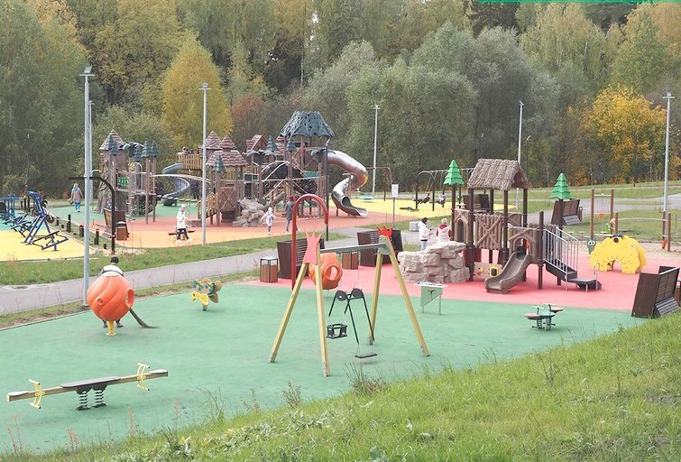
Депутаты муниципального округа Савелки согласовали направление средств стимулирования управы района Савелки на реализацию мероприятий по благоустройству дворовых территорий в 2023 году. Документ опубликован на сайте депутатского корпуса.
В программу благоустройства на текущий год вошли дворовые территории корпусов 501, 617-618, 623, 351-351, 306-307-308, 331. Перечень работ – примерно одинаковый по всем дворам: замена асфальта и бордюров на проездах и тротуарах, пешеходных дорожках, ремонт детских и спортивных площадок, контейнерных площадок.
Фото: zelao.ru

Адрес страницы: http://zelao.mos.ru/presscenter/news/detail/11430210.html
Префектура Зеленоградского административного округа города Москвы

